РАБОТЫ РАЗЛИЧНОЙ ТЕМАТИКИ | Главная
Из материалов моделирования на "Electronics Workbench".
Разработанная принципиальная схема ФФС приведена на рис. 2. Все расчетные данные, которые будут приводиться ниже, выполнены в среде Mathcad.
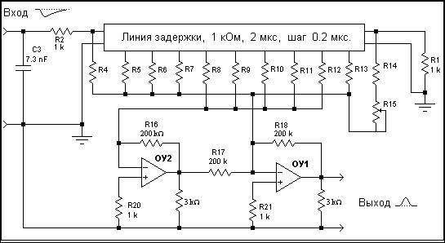
Рис. 2. Принципиальная схема ФФС.
К рис. 2. Значения резисторов (в кОм): R4 – 680, R5 – 166, R6 – 88, R7- 124, R8 – 1390, R9 – 146, R10 – 87, R11 – 127, R12 – 2100, R13 – 769, R14 – 1500, R15 – 200.
Практически 99.5% энергии сигналов заключены в частотном интервале до f_{max} ~ 1/(2τ), т.е. порядка 2.5 МГц. При дискретном считывании данных с линии задержки (ЛЗ) эта частота может быть принята в качестве частоты Найквиста f_{N} и определять допустимый шаг дискретизации Δt = 1/(2f_{N}) ≤ τ. Соответственно, для NaI вполне достаточен шаг дискретизации (выводов ЛЗ) 0.2 мкс. Для моделирования схемы принята типовая ЛЗ на 2 мкс с отводами через 0.2 мкс.
Качество схемы (коэффициент подавления дисперсии входных статистических шумов, точность настройки, температурная стабильность и пр.) повышается при уменьшении шага дискретности и/или увеличении общего времени задержки, но при этом увеличивается количество резисторов (R4-R14). Если планировать определенный запас по настройкам, требованиям к точности элементов схемы, расширению плоской вершины импульсов, и облегчить ее регулировку, то желательно иметь ЛЗ до 3 мкс (с шагом 0.2 мкс).
Схема выполнена с токовым входом непосредственно с анода ФЭУ. Интегрирование зарядов осуществляется на емкости С3 с подачей на вход ЛЗ через резистор R2, который одновременно является согласующим резистором входа ЛЗ (должен быть равен волновому сопротивлению ЛЗ). Выход ЛЗ нагружен на согласующий резистор R1. Постоянная времени интегрирования RC устанавливается величиной емкости С3.
Токовый вход имеет минимальное количество температурозависимых элементов и удобен для работы в широком диапазоне входных загрузок (до 200000 имп/сек). Он позволяет также использовать ФЭУ в режиме с большими коэффициентами усиления, что, как известно, позволяет получать максимально возможное энергетическое разрешение регистрируемого спектра сигналов. Но, в принципе, на вход ФФС могут подаваться сигналы и с предварительных согласующих усилителей. При этом для расчета коэффициентов ФФС (резисторов R4-R15) может использоваться задание фактической формы сигналов на входе ФФС.
Сигнал с ЛЗ снимается резисторами R4-R15. Значения резисторов обратно пропорциональны весовым коэффициентам оператора ФФС, а соответственно токи через резисторы будут пропорциональны значениям весовых коэффициентов ФФС. Расчет весовых коэффициентов функции оператора h(k·Δt) в данном случае выполняется в дискретной форме.
Суммирование токов производится на инвертирующих входах двух операционных усилителей ОУ в соответствии со знаками весовых коэффициентов. На входе ОУ1 суммируются токи с положительными весовыми коэффициентами (формирующими фронты выходных сигналов), на входе ОУ2 – с отрицательными весовыми коэффициентами (формирующими срезы выходных сигналов). Суммы этих двух групп токов (назовем их условно плюс- и минус-токами), протекающие через равные по величине резисторы R16 и R18 (сколько тока приходит на инверсный вход ОУ от ЛЗ, столько и уходит через эти резисторы обратной связи), в каждый текущий момент времени дают напряжения на выходах ОУ, пропорциональные суммам напряжений на соответствующих выводах ЛЗ, умноженным на весовые коэффициенты ФФС, но без учета знака коэффициентов. Для инверсии знака минус-тока при общем суммировании, инверсный по напряжению сигнал с выхода ОУ2 через резистор R17 (значение которого должно быть равно значениям резисторов R16 и R18) подается на вход суммирования токов ОУ1. Значение тока через резистор R17 равно сумме токов на входе ОУ2 и обратно им по направлению, что и обеспечивает суммирование на ОУ1 всех токов с ЛЗ в соответствии со знаками коэффициентов оператора ФФС. Тем самым напряжение на выходе ОУ1 в каждый текущий момент времени пропорционально сумме всех напряжений на выводах ЛЗ с учетом знака весовых коэффициентов ФФС.
Конкретная схема подключения ОУ в схеме зависит от их типа. В частотном диапазоне до величины порядка 2-3 МГц усилители должны обеспечивать амплитудное усиление сигналов (с входа ФФС до выхода) не менее 10 при достаточно большой величине резисторов R4-R15 и в зависимости от величины RC. Для исключения влияния токоотводов на форму сигналов при их прохождении в ЛЗ значения резисторов R4-R15 должны быть существенно больше волнового сопротивления линии (минимум в 50 и более раз). Соответственно, желательно иметь ЛЗ с минимальным волновым сопротивлением.
После прохождения через ЛЗ фронта входного сигнала, несущего основную информацию, и формирования среза выходного сигнала, в ЛЗ проходит разрядный хвост входного сигнала с постоянной RC разряда интегрирующей емкости С3. Весовые коэффициенты ФФС в этот момент времени обеспечивают равенство значений плюс- и минус-токов на входах ОУ и напряжение на выходе ОУ1 равно нулю, т.е. ФФС выходит на формирование нулевой линии, которое действует до полного разряда интегрирующей емкости С3. Для точного вывода ФФС на нулевую линию служит переменный концевой резистор R15.
Значение коэффициента усиления постоянной составляющей системы ФФС уменьшается при уменьшении ширины выходных импульсов ФФС и увеличении значения RC, т.е. нулевая линия система более стабильна при формировании коротких выходных импульсов и увеличении постоянной интегрирования заряда на выходе ФЭУ.
© Давыдов А.В. 2002 г.

Схема была смоделирована в среде "Electronics Workbench". На входе схем ФФС моделировался генератор-имитатор выходных зарядных импульсов ФЭУ. При моделировании постоянная времени зарядных импульсов модельной схемы была установлена равной 0.24 мкс, постоянная интегрирования 13 мкс. Под эти параметры и был рассчитан оператор ФФС (рис.4) и резисторы R4-R15. Значения резисторов в схеме по отношению к расчетным округлены до кОм. За основной выходной импульс исследований был принят двойной гауссовский импульс со сдвигом 0.4 мкс. Ниже приводятся результаты моделирования (сняты с экрана EWB).
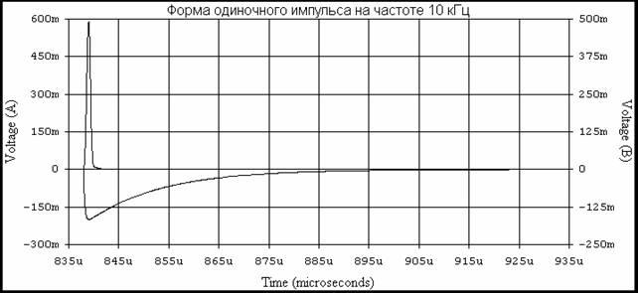
Рис. 5. Здесь и в дальнейшем: верхний сигнал (В) с правой шкалой – сигнал на выходе ФФС ( на выходе ОУ1), нижний сигнал (А) с левой шкалой – сигнал на входе ФФС (на емкости С3). Частота входных сигналов 10 кГц.
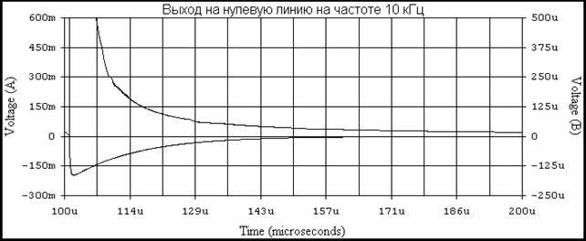
Рис. 6. То же. Масштаб выходного импульса увеличен в 1000 раз. Через ~6 мкс напряжение на выходе отличается от 0 на 0.1% от амплитуды сигнала. Можно еще более точно настроить выход на нулевую линию, но при этом появляется небольшая зависимость от накопления заряда на С3. Необходимо выяснить, результат ли это округления резисторов R4-R14, или точность моделирования, или еще что-то? И как нулевая линия устанавливается в реальной схеме?

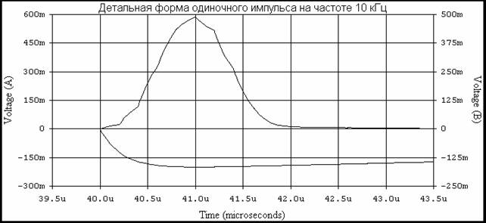
Рис. 7. Детальный временной просмотр выходного импульса. Некоторая угловатость формы сигнала определяется тем, что значения резисторов R4-R15 были округлены относительно расчетных до целых значений в килоомах. Подбором резисторов при сохранении общей суммы их обратных значений форму импульса при необходимости можно изменять.
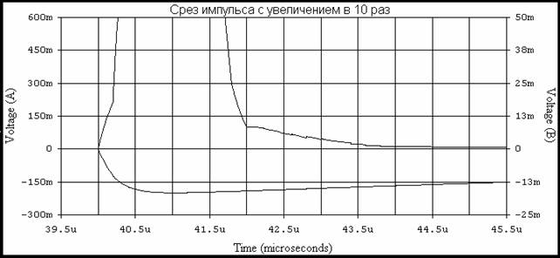
Рис. 8. То же. Масштаб выходного импульса увеличен в 10 раз. Хвост на срезе импульса – влияние токоотвода с ЛЗ. С учетом хвоста следующий импульс может приниматься примерно через 4 мкс от фронта первого импульса. Влияние токоотвода уменьшается при увеличении резисторов R4-R15. При использовании высококачественных ОУ можно увеличить величину резисторов ФФС. Но все это надо проверить на реальных ЛЗ. (По-видимому, этот хвост можно также убрать, задавая при расчете коэффициентов ФФС в этом месте обратный выброс, но это надо проверить).

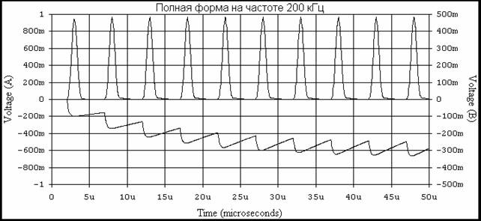
Рис. 9. Расстояние между импульсами 5 мкс. На интегрирующей емкости идет накопление заряда (суммирование заряда импульсов, не успевающего стекать с емкости).
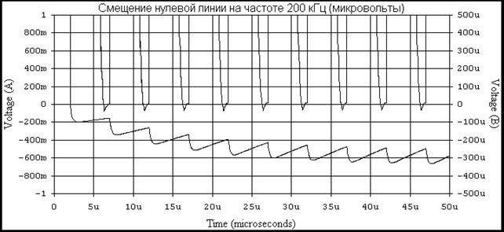
Рис. 10. При среднем смещении напряжения на интегратора порядка 300 мВ смещение нулевой линии ФФС не превысило 10 мкв, т.е. коэффициент стабилизации порядка 30000. Среднее напряжение на интегрирующей емкости при ее зарядке для оператора ФФС – не постоянное напряжение. ФФС выставляет нулевую линию по крутизне спада напряжения на интегрирующей емкости после вершины импульса, а эта крутизна, как можно видеть на осциллограмме, разная для первого импульса и для всех последующих импульсов по мере накопления заряда. Т.е. в любой текущей временной точке оператор ФФС реагирует на разряд, как на сумму разрядов всех предыдущих импульсов и, как линейная система, спад каждого из них приводит к нулю. Это принципиальное для ФФС положение.

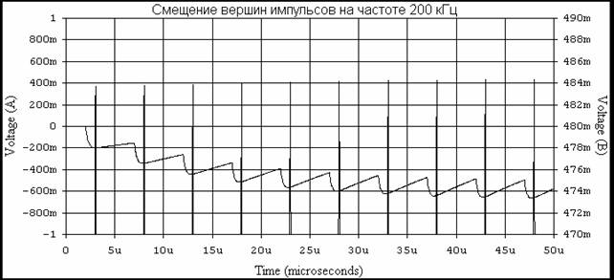
Рис. 11. То же, вершины выходных импульсов. Они несколько смещаются вверх. По-видимому, это говорит о том (как и рис. 6), что нулевая линии недокомпенсирована
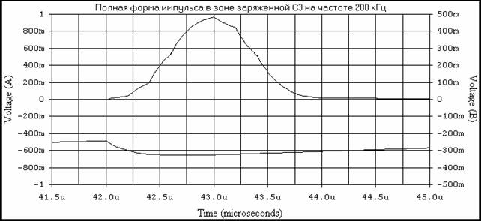
Рис. 12. То же, единичный импульс в зоне зарядки интегрирующей емкости. Изменения формы импульса практически нет.

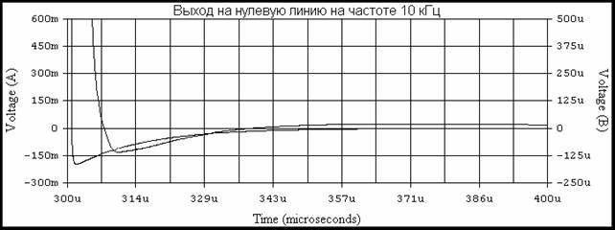
Рис. 13. Повторяет рис. 6. при изменения настройки нулевой линии. Через 6 мкс сигнал пересекает физический ноль.

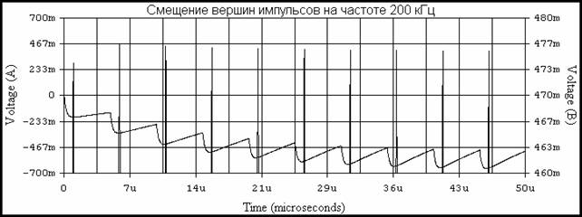
Рис. 14. Повторяет рис. 11 по настройке рис. 13.
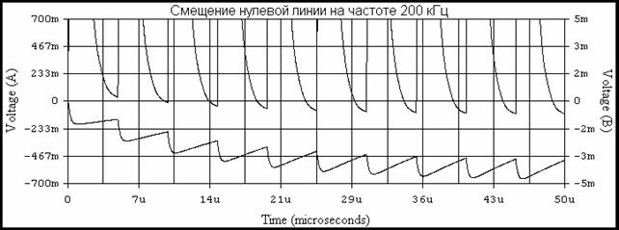
Рис. 15. Повторяет рис. 10 по настройке рис. 13.

Рис. 13-15 говорят о перекомпенсации нулевой линии. Но настраивать точно одним резистором R15 затруднительно. Надо подумать о разделении настройки на два резистора в разных точках схемы (на чистый ноль и чистое влияние накопления заряда на С3, т.е. на компенсацию изменения загрузки на высоких частотах).

Ниже, на рис. 16-18 приведены осциллограммы двойных импульсов, следующих друг за другом на расстоянии 5 мкс. Точность передачи амплитуды второго импульса по абсолютной величине не хуже 1% от амплитуды первого импульса. При этом следует учесть, что задание амплитуды второго импульса производилось через параллельный имитатор импульсов ФЭУ со второго выхода генератора импульсов уменьшением величины емкости С1 модели (в 10 и в 100 раз) с соответствующим увеличением величины зарядного резистора в базу транзистора (для сохранения постоянной времени). Такое моделирование и само может давать определенную погрешность. Но иначе пришлось бы моделировать специальный генератор – имитатор сигналов.
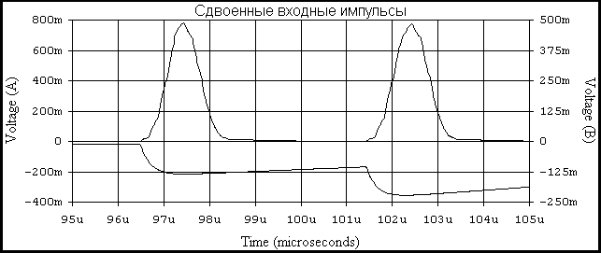
Рис. 16.

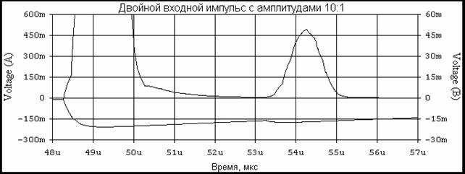
Рис. 17.

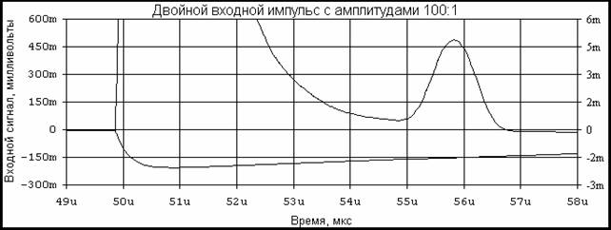
Рис. 18.

Рис. 19. Расчет коэффициентов ФФС.
Входной сигнал: τ = 0.24 mkc, RC = 13 mkc. Выходные сигналы образованы суммой 1, 2, 3 и т.д. сигналов гауссовской формы со сдвигом 0.2 мкс при суммировании. Полуширина 1 гаусса – 0.6 мкс. Ниже столбцы: 0= чистый гаусс-импульс, 1= 1+1 ≡ 2 гаусса, 2= 2+1 ≡ 3 гаусса, и т.д. Строки: номера коэффициентов (на ЛЗ 3 мкс через 0.2 мкс). Если количество коэффициентов уменьшать, то отбрасываемые коэффициенты суммируются и добавляются к последнему оставшемуся.

Рис. 20. Таблица коэффициентов.
Значения резисторов токоотвода с ЛЗ находятся делением любого постоянного значения (масштабного множителя) на коэффициенты ФФС. Например, для приведенной на рис. 2 схемы масштабный коэффициент был равен 40, а значения резисторов получались в кОм.

